Nazwa i zdjęcie | Opis | Liczba
- Opaska odblaskowa  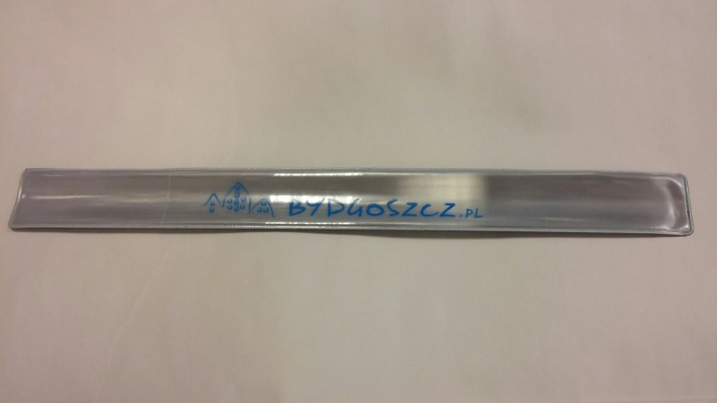 | Opaska odblaskowa w kolorze białym z nadrukiem logo Bydgoszczy w kolorze niebieskim  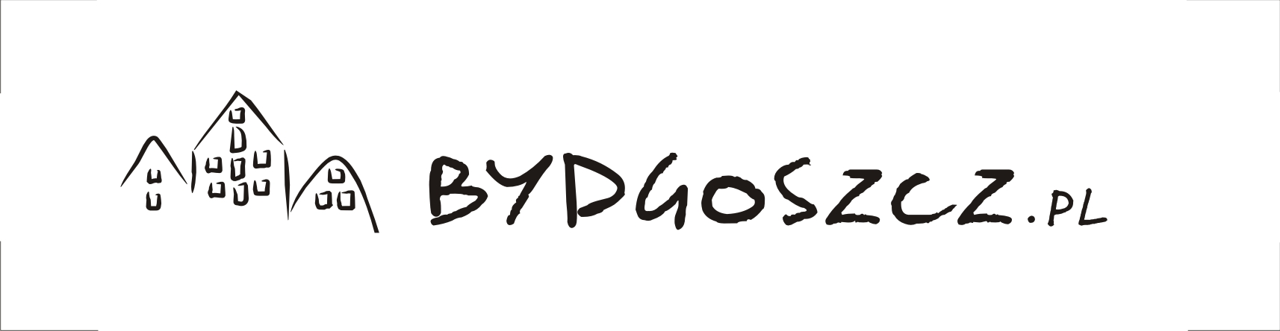 | 1.000
- Długopis  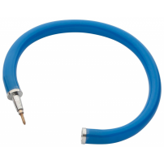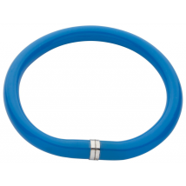  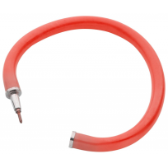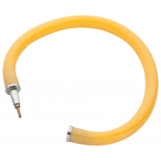 | Długopis elastyczny – produkt zgodny ze zdjęciem  W trzech kolorach:  - Niebieskim 1.000 szt.  - Czerwonym 1.000 szt.  - Żółtym 1.000 szt.  Nadruk jednokolorowy  Rozmiar produktu  Ø 9 x 23,5 cm  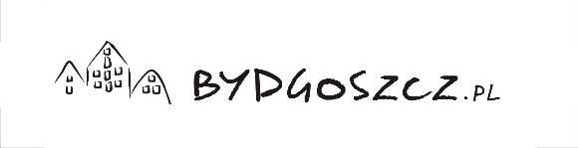 | 3.000
- Kabel do ładowania w pudełku  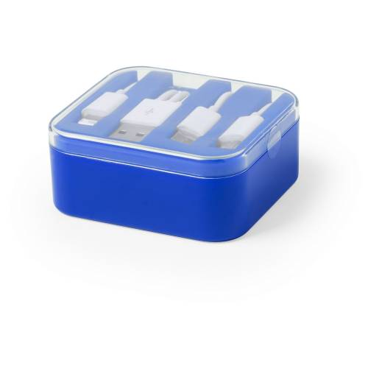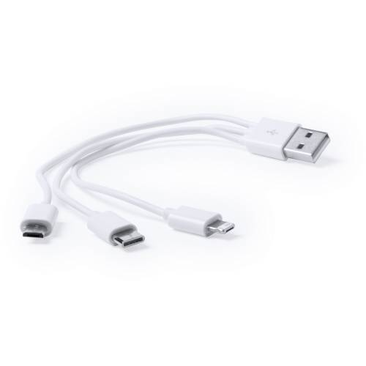 | Kabel do ładowania z końcówką micro USB, 2 w 1 oraz typu C, kompatybilny z urządzeniami Android oraz IOS  Kolor pudełka - niebieski  Znakowanie na wieczku w jednym kolorze  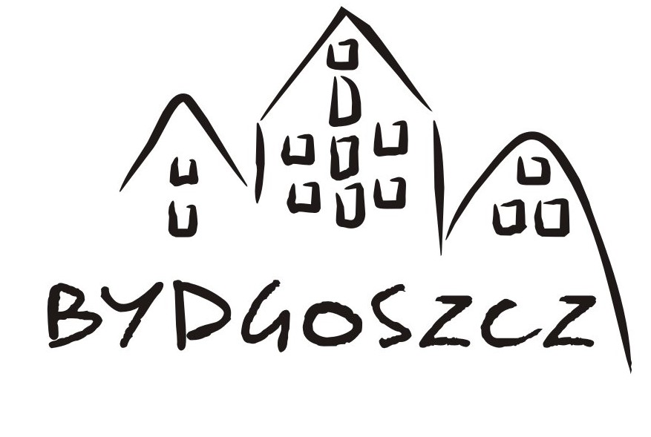 | 300
- Kubek termiczny  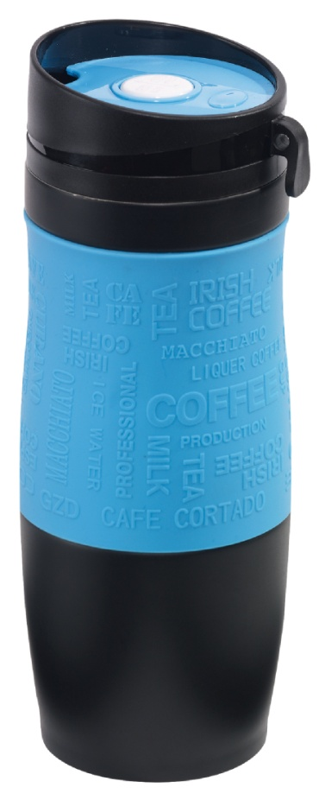 | Kubek termiczny  wewnątrz i na zewnątrz ze stali nierdzewnej, plastikowe odkręcane wieczko, przesuwane zamknięcie wbudowanego otworu do picia, w wieczku wbudowany haczyk do zawieszania, kolorowa, gumowana, silikonowa nakładka dla lepszej przyczepności,  Pojemność ok. 380ml  pakowany w pudełko  znakowanie tampon druk – jeden kolor – w kolorze silikonowej nakładki  Nakładka niebieska  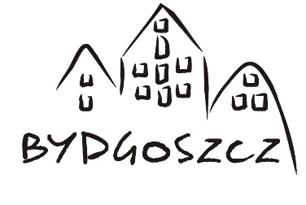 | 100
- Długopis GOMA z gumową powierzchnią  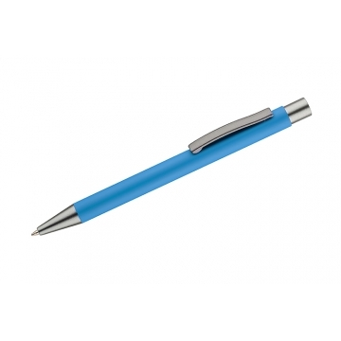 | Kolor niebieski  Znakowanie grawer GM  Mechanizm ze sprężynką  Skuwka metalowa szara | 1.500
- Notes ekologiczny z gumką  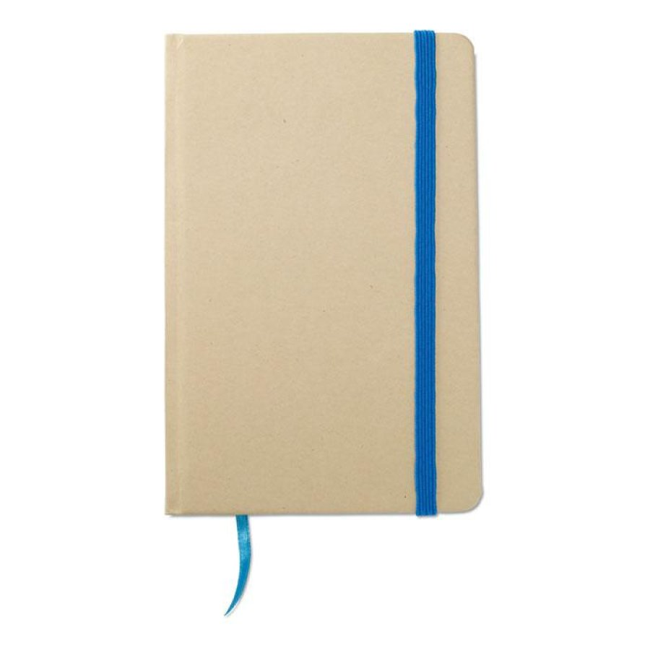 | Notes z recyclingu z kolorową wstążką i elastyczną gumką. 96 kartek.  Wymiary:  14 X 9 X 1,4 CM  Znakowanie: jeden kolor (niebieski) na okładce  Identyczny z kolorem gumki | 1.000
- Ołówek ekologiczny z gumką niebieską /ecru  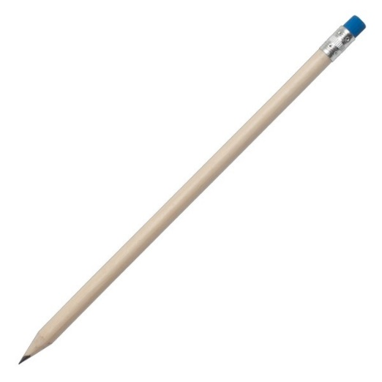 | zaostrzony drewniany ołówek HB z kolorową gumką.  Wymiary: 180.0x7.0x7.0 mm | 1.000

